2018年普通高校招生全国统一考试仿真模拟·全国卷（六）
（银川二中）
文科综合
一、选择题：在每小题给出的四个选项中，只有一项是符合题目要求的。
读东亚局部地区某年1月某时海平面等压线分布示意图（图1），完成1～2题。
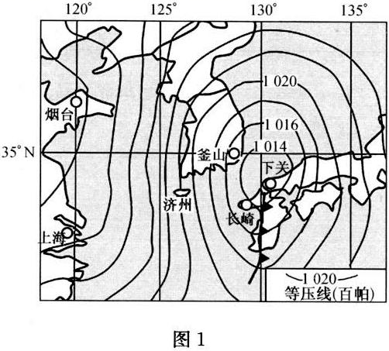
1．此时，图示区域的天气状况是
A．上海的风力比济州大
B．长崎为阴雨天气
C．烟台昼夜温差比下关小
D．釜山盛行东南风
2．图示时期
A．开普敦受西北风控制，温和多雨
B．我国西南及印度盛行西南风
C．潘帕斯草原草类茂盛，牧草丰美
D．澳大利亚西北部盛行东南风
达喀尔汽车拉力赛，每年的12月底至1月中旬在巴黎—达喀尔之间举行，被称为勇敢者的游戏、世界上最艰苦的拉力赛。据此结合达喀尔拉力赛主要线路示意图（图2），完成3～5题。
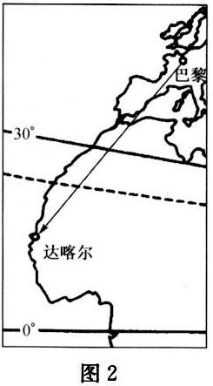
3．达喀尔拉力赛大部分赛段的自然景观是
A．热带沙漠 B．热带雨林
C．常绿阔叶林 D．常绿硬叶林
4．某年由于非洲大陆受到了恐怖主义的威胁，出于安全考虑，赛事组委会决定把比赛转移到某大洲进行。为真实模拟达喀尔赛道的自然景观，比赛应转移到的大洲可能是
A．亚洲 B．大洋洲
C．欧洲 D．南美洲
5．达喀尔拉力赛举行期间
A．达喀尔日出东北日落西北 B．巴黎昼短夜长且夜渐长
C．天安门升国旗时间逐日提前 D．地球公转速度逐渐变快
党的十八大后，党中央以有序疏解北京非首都功能为基本出发点，提出京津冀协同发展战略。2017年4月1日，中共中央、国务院决定设立雄安新区，雄安新区规划范围涉及河北省雄县、容城、安新三县及周边部分区域，是河北省经济比较落后的地区。据此结合图3，完成6～8题。
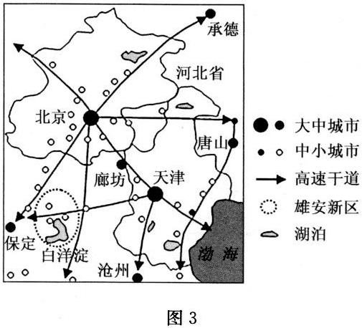
6．促使北京非首都功能向外疏散的主要原因是
A．城市化水平低 B．城市职能过于集中
C．水资源短缺加剧 D．市场规模过大
7．与京津地区相比，雄安新区的主要优势是
A．劳动力丰富 B．政策支持
C．土地低廉 D．科技发达
8．未来，雄安新区
A．农业生产将落后 B．城市等级将提升
C．企业成本将降低 D．生物多样性增加
谷坊指山区沟道内拦截泥沙的小坝，是在易受侵蚀的沟道中，为了固定沟床而修筑的土、石建筑物。据此结合图4，完成9～11题。
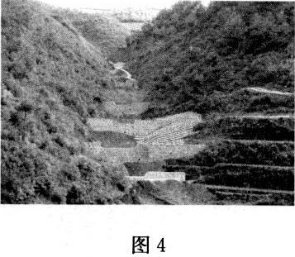
9．谷坊可有效治理
A．滑坡灾害 B．水土流失 C．洪水灾害 D．土地荒漠化
10．谷坊的修建可使
①河流含沙量减少 ②沟道下蚀作用增强 ③下游山洪危害减轻 ④沟道出口地区的土壤肥力增加
A．①② B．③④ C．②④ D．①③
11．修建谷坊的地区
A．蒸发量普遍高于降水量 B．地形平坦，人口稠密
C．地形封闭，排水不畅 D．气候干旱，沙漠广布
12．2017年7月7日，马云的无人超市正式落户杭州，24小时营业，没有一个员工。无人超市最重要的意义在于降低人力成本，未来无人零售店将给传统便利店带来巨大冲击，无人超市将会是未来社会发展的新趋势。不考虑其他因素，下列图示中，能正确反映无人超市的出现对生活消费的影响的是
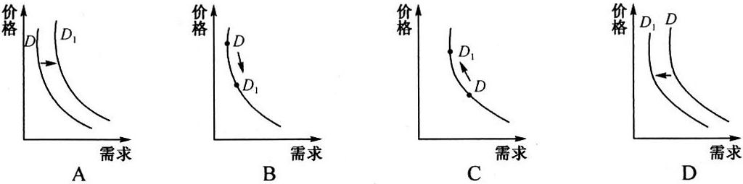
13．现如今随着农村大量的剩余劳动力转移到城市，农村地区出现了很多无人居住的闲置房屋，导致宅基地资源的浪费。2017年，国家制定了农民宅基地有偿退出机制，就是说农民放弃自己的宅基地，国家给予相应的补偿。这一做法的目的在于
①加快推进城镇化建设 ②合理配置土地资源 ③维护农民的合法权益 ④确立农民土地所有权
A．①② B．③④ C．①④ D．②③
14．二十国集团（G20）领导人第十二次峰会于2017年7月7日至8日在德国汉堡举行。汉堡峰会的主题“塑造联动世界”反映了德国坚定推动全球化的立场。欧洲多国首脑也陆续重申支持自由贸易。由此可见
A．经济全球化趋势深入发展 B．世界各国都在主张自由贸易
C．经济全球化为发达国家主导 D．贸易摩擦等经济纠纷会减少
15．2017年6月30日，国家外国专家局局长张建国到雄安新区调研时表示，国家外国专家局将利用自身资源优势和政策优势，助力新区引进国际高端人才和国外智力，将雄安新区打造成为具有全球影响力的科技新城。引进国际高端人才和国外智力
①有利于提高商品的质量，提高商品价值量 ②启示劳动者要努力学习，提高技能和素质 ③确立了生产要素按贡献参与分配的制度 ④是加快转变对外经济发展方式的重要体现
A．①② B．③④ C．①③ D．②④
16．根据公安部《关于建立居民身份证异地受理挂失申报和丢失招领制度的意见》，2017年7月1日起，全面实施居民身份证异地受理、挂失申报和丢失招领工作。此举的主要目的在于
①方便老百姓的生活 ②树立政府的权威 ③保障人民当家作主 ④建设服务型政府
A．①② B．③④ C．①④ D．②③
17．2017年7月6日，全国政协在京召开第70次双周协商座谈会，与会委员围绕“重视去产能过程中职工就业再就业问题”建言献策。材料表明
A．人民政协履行加强社会建设职能，促进社会就业
B．中国共产党对民主党派进行政治方向的领导
C．人民政协围绕民主和团结两大主题进行民主监督
D．人民政协参政议政，发挥协商民主重要渠道作用
18．2017年7月6日，中国外交部发言人耿爽在例行记者会上表示，针对印度边防部队非法越过中印双方共同承认的中印边界锡金段已定边界，闯入中国境内，中方有通过外交方式和平解决问题的意愿，也珍视边境地区的和平安宁，但前提是印方越界人员应立即无条件撤回边界印方一侧。中方的态度表明
①中国坚定地维护自己的国家利益 ②中国始终坚持以和平方式解决国际争端 ③中国坚持独立自主的和平外交政策 ④中国在积极实施主权国家的平等权
A．①② B．①③ C．②④ D．③④
19．如今，出境游市场需求正在发生变化，深度游学游成出境游新宠，在旅游行程中加入世界名校参观等特色内容，备受家长以及孩子的关注。与此同时，游学游市场尚不规范、有些产品价格高、“游多学少”等问题也令人担忧。材料告诉我们
①文化对人的影响来自于各种形式的文化活动 ②文化对人的影响具有深远持久的特点 ③文化市场需要加强管理、正确引导 ④要树立高度的文化自觉和文化白信
A．②④ B．①③ C．③④ D．①②
20．2017年7月12日，中国人民大学财政金融学院副院长赵锡军对《证券日报》记者表示，由于中国各地情况不同，二三四线城市房地产市场“分化”明显，使得市场局面变得复杂，很难采取一刀切的做法，所以现在的政策是“一城一策”。为进一步巩固和深化调控效果，对房地产市场调控采取“一城一策”的唯物论依据是
①世界是物质的，要做到主观符合客观 ②物质决定意识，要坚持一切从实际出发 ③矛盾具有特殊性，要坚持具体问题具体分析 ④要调整生产关系以适应生产力的状况
A．①② B．②③ C．①④ D．③④
21．下列与诗句“时术功虽细，年深祸亦成”蕴含的哲理相同的是
①宇之表无极，宙之段无穷 ②亿万千百十，皆起于一 ③山不辞土石，故能成其高 ④有信路路畅通，无信步步难行
A．①② B．②③ C．③④ D．①④
22．2017年7月7日，国家主席习近平在汉堡主持金砖国家领导人非正式会晤，发表引导性讲话和总结讲话。习主席在讲话中指出，当前，世界经济出现一些积极迹象，金砖国家发展前景普遍向好，令人振奋；同时，也出现一些需要金砖国家密切关注、妥善应对的挑战。习主席的讲话主要体现的辩证法道理是
①矛盾就是对立统一 ②主、次矛盾是辩证统一的 ③主要矛盾的主要方面决定事物的性质 ④任何事物都是共性与个性的统一
A．①② B．①③ C．①④ D．③④
23．2017年7月“中国好人榜”发布，河南省南阳市人赵安长榜上有名。33年来，赵安长带领乡亲艰苦创业脱贫致富，先后救助失学青少年、孤儿50余人，安置乡亲、退伍军人和下岗职工超过1000人次，为社会和个人捐助物资和现金，总价值超过200万元。材料体现了
①正确的价值观决定人生道路的选择 ②实现人生价值，需要提高科学文化素质 ③人的价值在于对社会的责任和贡献 ④人既是价值的创造者，又是价值的享受者
A．①③ B．②③ C．②④ D．③④
24．汉代刘歆、班固称儒家的特点是“祖述尧舜，宪章文武，宗师仲尼（孔子）。”这主要表明
A．孔子是儒学的集大成者 B．兼收并蓄是儒学特点之一
C．尧舜时期就已出现儒家 D．儒家思想的历史渊源较早
25．据《史记》记载，秦代对一些较重大的或疑难问题的决策，一般要经过朝议与廷争，最后才由皇帝裁决后执行。这说明当时
A．国家决策由群臣集体作出 B．注重提高行政决策的正确性
C．行政决策程序完整而严密 D．实现了各大臣间的通力协作
26．公元748年，某高僧路过广州时记载了其所见所闻：“江中（珠江）有婆罗门、波斯、昆仑等船，不知甚数。并载香药珍宝、积货如山，其船舶深六、七丈，狮子国、大食国等往来居住、种类极多。”这反映出唐代
A．海上贸易的发展促进港口城市的繁荣 B．对外经济文化交流日益频繁
C．开放的对外政策促使外来移民的增加 D．广州成为中国贸易第一大港
27．下列为《红楼梦》中的部分描述，由此表明《红楼梦》
第三回 | 黛玉进入“荣禧堂”……大紫檀雕螭案上设着三尺多高的青绿古铜鼎……一边是玻璃盆。
第三十九回 | “这样螃蟹，今年就值五分一斤。十斤五钱，五五二两五，三五一十五，再搭上酒菜，一共倒有二十多两银子。阿弥陀佛！这一顿的钱够我们庄稼人过一年了。”
第四十回 | 每人一把乌银洋錾自斟壶，一个十锦珐琅杯。
第五十二回 | 贾母便命鸳鸯来“把昨儿那一件孔雀毛的氅衣给他吧……这是俄罗斯国拿孔雀毛拈了线织的……”
A．属于历史演义小说体裁 B．能反映当时社会经济发展情况
C．描写情节均有事实依据 D．否认清王朝实行闭关锁国政策
28．有人认为，“洋务运动未必是一场失败的运动，理由是中日甲午战争中国虽然失败了，但在近代化的道路上中国也及格了，只不过从成绩上分析不如日本这个优等生成绩好而已”。此观点旨在强调洋务运动
A．开近代中国改良主义之先河 B．“求强”未果，但“求富”已得
C．一定程度上推动了中国的社会转型 D．改变了民族自卑的大众心理
29．康有为指出：“凡人皆天生，不论男女，人人皆有天与之体，即有自立之权，上隶于天，人尽平等，无形体之异也”；“人类之生，皆本于天，同为兄弟，实为平等”；“侵权者谓之侵天权，让权者谓之失天职”。这说明康有为主张
A．天赋人权 B．人民主权 C．君权天授 D．自由平等
30．在遵义会议上，毛泽东主张先解决军事路线，只批判临时中央在军事路线上的错误，没有提政治上的错误，相反还在决议中对这个时期的政治路线，说了几句肯定的话。其主要目的是
A．维护中共政治路线的严肃性 B．彻底粉碎“左”倾机会主义
C．独立自主地解决党内的分歧 D．最大限度地避免党内的分裂
31．图5为1979年邓小平在美国休斯敦西蒙顿马术竞技场接过17岁女孩凯利赠送的白色牛仔帽，并戴在头上向观众致意的场景。该画面反映的这一事件
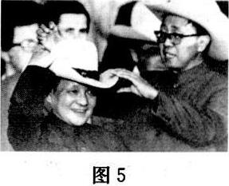
A．揭开了中美关系发展的新篇章
B．促进日本加快与中国邦交正常化
C．显示了美国对中国态度的根本改变
D．促使美国敌视中国外交政策的破产
32．彼特拉克说：“没有城市，就没有文艺复兴”。从佛罗伦萨到威尼斯、米兰、那不勒斯、波尼亚、罗马等城市都有一些数量有限的人通过不同的形式（绘画、雕塑、建筑、教育等）传播着人文主义。这体现了
A．人文主义传播方式的多样性 B．文艺复兴突破了地域的界限
C．意大利的地理位置非常优越 D．城市是传播人文主义重要媒介
33．“小私有制约了生产的发展，于是这些竞争能力强、资本集中企业兼并分散落后的小企业，使自己成为规模较大的企业并在内部进行有计划的生产和调配，使得生产能力得以继续发展”。这说明
A．工业革命从根本上改变了生产关系 B．限制私有经济的发展势在必行
C．垄断是资本主义进一步发展的结果 D．资本主义发展的前提是兼并重组
34．1917年革命之前，各种矛盾的集合与交织使俄国陷入了空前的灾难之中。农村经常发生夺取地主土地、粮食和饲料的农民骚动，奴隶制残余依然存在，俄国社会各个阶层的反抗加剧，罢工活动不断。这意味着
A．沙皇专制统治的极端腐朽 B．无产阶级革命才能解救俄国
C．十月革命具有历史必然性 D．一战激化了国内的阶级矛盾
35．1962年《人民日报》社论批判赫鲁晓夫在加勒比海危机中的“冒险主义”和“投降主义”，即“在战略上不敢藐视敌人，而在战术上又轻率、鲁莽，那就既会在战略上犯投降主义的错误，又会在战术上犯冒险主义的错误”。由此可知，当时中国的态度是
A．批判苏联在冷战中的不作为 B．反对苏联核冒险中的错误行为
C．赞扬美苏妥协，维护世界和平 D．发出对抗苏联、示好美国的信号
二、非选择题：本大题包括必考题和选考题两部分。第36～42题为必考题，每个试题考生都必须作答。第43～47题为选考题，考生根据要求作答。
36．阅读图文材料，完成下列要求。
甘肃省祁连山北麓是国家级自然保护区，近年来通过卫星遥感监测和实地核查，发现该保护区内矿产资源开发和水电设施建设活动明显，旅游设施未批先建，生态环境局部有所恶化。甘肃省内太阳能资源较为丰富，但太阳能开发利用率偏低，目前该省正在加大太阳能资源开发力度。图6示意甘肃省降水量及周边景观。
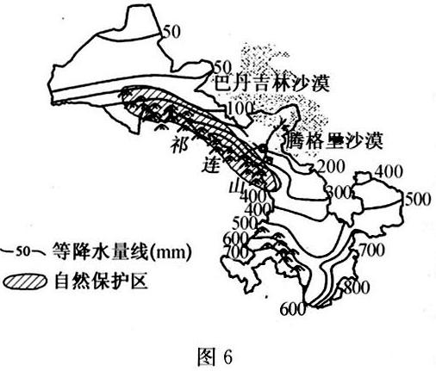
（1）简述祁连山自然保护区出现的主要生态问题及原因。
（2）指出祁连山自然保护区生态恢复的主要措施。
（3）分析甘肃省太阳能资源丰富但开发利用率较低的原因。
（4）说明甘肃省加大太阳能资源开发力度对该地的积极影响。
37．阅读图文材料，完成下列要求。
蒙内铁路是东非铁路的起始段，2017年5月31日正式通车，连接肯尼亚首都内罗毕和东非第一大港蒙巴萨港，该铁路把肯尼亚与东非内陆国卢旺达、乌干达和南苏丹连接起来，被肯尼亚人誉为“世纪铁路”。图7示意肯尼亚及其周边地区。
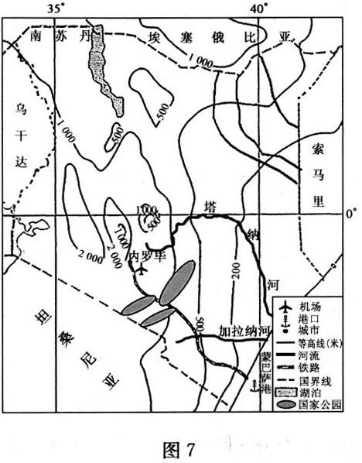
（1）简述蒙巴萨港成为东非第一大港的区位条件。
（2）蒙内铁路的建设曾引起当地民众不满，请从地理角度分析原因。
（3）分析铁路条件的改善对周边地区城市化的积极影响。
38．阅读材料，完成下列要求。
2017年上半年，我国货物贸易出口7.21万亿元，增长15%；进口5.93万亿元，增长25.7%；贸易顺差1.28万亿元，国内经济稳中向好。
具体情况主要有以下几个方面：
一、时传统市场进出口全面回升，对部分“一带一路”沿线国家进出口增长。我国对俄罗斯、巴基斯坦、波兰和哈萨克斯坦等国进出口分别增长33.1%、14.5%、24.6%和46.8%。
二、民营企业进出口占比提升。上半年，我国民营企业进出口5.02万亿元，增长20.6%，占我国进出口总值的38.2%。其中，出口3.37万亿元，增长17.8%，占出口总值的46.7%，比重提升1.1个百分点，第一大出口经营主体的地位进一步巩固；进口1.65万亿元，增长26.8%。
三、中西部和东北三省进出口增速较快。上半年，中西部18省市外贸整体增速为27.1%，超过全国整体增速7.5个百分点；东北三省外贸整体增速为23.1%，超过全国整体增速3.5个百分点；东部10省市外贸整体增速为18.3%。
上述材料反映出导致我国贸易顺差的原因有哪些？如果贸易顺差进一步扩大，对我国经济发展有何影响？
39．阅读材料，完成下列要求。
共享单车是指企业在校园、地铁站点、公共服务区等提供自行车单车共享服务，是一种分时租赁模式。
共享单车的出现，方便了市民出行的同时也带来不少困扰。一方面，共享单车“任性”停放现象明显：有的横亘在人行道上，妨碍行人走路；有的直接停在出入口台阶下，挡住进站通道；有人甚至将车塞进绿化带里、锁在栏杆上等。另一方面，恶意破坏共享单车的行为时有发生：二维码被毁、车锁被撬、被挂树上、车轮被撞变形等。
2017年8月2日，交通运输部等10部门联合出台了《关于鼓励和规范互联租赁自行车发展的指导意见》。《指导意见》要求解决共享单车存在的一系列问题，需要共享单车企业不断改进技术，承担起相应的社会责任；需要公民积极的作为；更需要政府多动脑筋，加强市场监管，尽快划定可停区域。
结合材料，分析解决共享单车存在的一系列问题需要政府多动脑筋的理由，并说明公民在共享单车治理中如何积极作为。
40．阅读材料，完成下列要求。
2017年9月2日至4日，以“打造中国文化旅游新样板”为主题的首届石家庄市旅游产业发展大会在河北正定县举行。
本届旅游产业发展大会紧紧围绕建设旅游强市这一目标，大力推进旅游业供给侧结构性改革，创新旅游发展新方式。力求通过旅游产业发展大会这个平台，全面展示正定县千年古郡的历史风貌、产业新城的现代风采、美丽田园的乡村风光，带动文化旅游新产业蓬勃发展，为石家庄乃至河北全省全域旅游树立新标杆。
石家庄市副市长吕素维表示，石家庄作为河北省省会，拥有独特的省会地位、优越的地理位置、丰富的旅游资源，特别是随着京津冀协同发展战略和雄安新区规划建设的深入推进，旅游业发展正面临着前所未有的重大机遇。举办这次大会，就是要以此为“引爆点”，提升石家庄旅游形象，扩大知名度和影响力，推动全市旅游业进入转型发展的“快车道”。到“十三五”末，把旅游业打造成石家庄市支柱产业。
（1）结合材料，运用文化生活知识，说明石家庄市举办旅游产业发展大会的原因。
（2）结合材料，运用实践的特点的知识，为石家庄市如何成功举办旅游产业发展大会出谋划策。
（3）某校开展为石家庄市旅游产业发展大会征集宣传口号的活动，请你拟定两条宣传口号。
41．阅读材料，完成下列要求。
材料一
统治者自称“天子”，他从天那里接受统治人民的“天命”。告诉人们季节的天文历法成为天命的象征，因此制定历法和颁布历法成为帝王政治的首要任务，所谓“现象授时”。同时这也是帝王的特权，对此帝王统治者们都要小心翼翼地加以保护。改变历法就意味着改变天命，具有重大的政治意味。改历就不仅是专业的天文学问题，而且是重大的宗教政治问题。除了历法以外，占星术也是中国古代天人对应宇宙论中重要一环。在天人对应的体系中，各种天文现象具有警示人事的作用。汉代的董仲舒把这一理论发挥到极致，提出“天人相与之际”的灾异谴告学说，使占星术也成为国家政治中的一个重要角色。
——摘编自孙小淳《天文学在古代中国社会文化中的作用》
材料二
牛顿生活在欧洲社会大变革的时代。14—16世纪的文艺复兴造成的思想解放和观念启蒙，带来了欧洲精神文化的空前繁荣，自然科学获得新的生命并蓬勃成长。英国资产阶级革命正蓬勃展开。他可以称为近代伟大天文学家。自伽利略发明第一架天文望远镜以来，人们对于宇宙的认识范围迅速扩展，牛顿由于了解了白光的组成，因而于1668年设计制成了第一架反射式望远镜，这样牛顿为现代大型天文望远镜的制造奠定了基础，使人类对天体的观察进入了一个新的阶段。牛顿在天文学上的另一重要贡献是对行星的运动规律进行了全面考察，对于潮汐现象，牛顿也作出了解释，他认为这是太阳和月球引力造成的，预言地球不是正球体。牛顿的经典力学体系奠定了之后三个世纪中物理界的科学观点，开启了工业革命的大门，启迪了人类征服自然的无穷智慧，对现代化科学技术发展和社会进步产生了极其深远的影响。
——摘编自《影响世界进程的科学巨人》《牛顿对经典力学的贡献》等
（1）根据材料一并结合所学知识，分析中国古代天文学发达的原因及“天人感应”学说对中国古代政治的影响。
（2）根据材料二并结合所学知识，概括牛顿在天文学方面取得重大成就的背景。综合上述材料，谈谈天文学对东西方科技发展的影响。
42．阅读材料，完成下列要求。
材料
经济危机经常不请自来——自1825年英国第一次爆发普遍的经济危机后，人类社会似乎从未摆脱过经济危机周期性的困扰。
重大经济危机 | 概况
1825年英国爆发普遍的经济危机 | 英国爆发了第一次周期性普遍产能过剩的经济危机。从货币危机开始后，股票大跌，银行纷纷倒闭，大量工商企业破产，工人失业。英国政府采取呼应机器制造商的要求，取消机器出口禁令。
1929—1933年经济危机 | 各国政府都采用凯恩斯主义来应对。1933年开始扩军备战，1938年爆发世界大战，直到战后恢复，出现了所谓战争景气，凯恩斯主义的作用得以扩大延伸，盛行了40年。
20世纪70年代石油危机 | 第4次中东战争爆发后，阿拉伯石油输出国组织宣布，立即把对美国等支持以色列进行侵略的国家的石油供应逐月递减5%。接着，决定完全停止向美国输出石油。石油禁运导致原油供应不足，油价从每桶3美元猛涨至12美元，使西方工业发达国家的经济受到很大冲击。
1997年亚洲金融危机 | 亚洲金融风暴席卷泰国，扫过马来西亚、新加坡、日本和韩国、中国等地。亚洲一些经济大国的经济开始萧条，一些国家的政局也开始混乱。而为了帮助亚洲国家摆脱金融危机，中国履行了自己的诺言不对人民币实行贬值。
2008年美国的次贷危机 | 美国次贷危机产生“滚雪球”效应，已经从房地产业蔓延至银行、股市、油价。次贷危机造成美国股市有史以来最剧烈的震荡和下跌，进而威胁整个世界的金融市场和经济形势。
——摘编自范帅邦《经济危机的迷雾》
根据表格材料并结合所学世界经济史知识，自行拟定一个具体的论题，并就所拟论题进行简要阐述。（要求：明确写出论题，阐述须史论结合。）
请考生从2道地理选考题、3道历史选考题中每科任选一题作答。如果多做，则每科按所做的第一题计分。
43．[地理——选修3：旅游地理]
2017年7月7日下午，在波兰克拉科夫举行的第41届世界遗产大会上，青海可可西里获准列入《世界遗产名录》，成为中国第51处世界遗产，可可西里成为新的旅游热点，几位游客打算夏季进行“大美雪山青海，最美可可西里”深度游。
针对旅游地自然环境的特征，说明这批游客需要携带的生活用品及注意事项。
44．[地理——选修6：环境保护]
种子库被誉为“末日粮仓”，其保存全球尽可能齐全的植物的种子，旨在保护农作物多样性和应对小行星撞击地球、核战争等灾难，是确保全球粮食安全的最后一道防线。图8示意世界主要种子库分布。
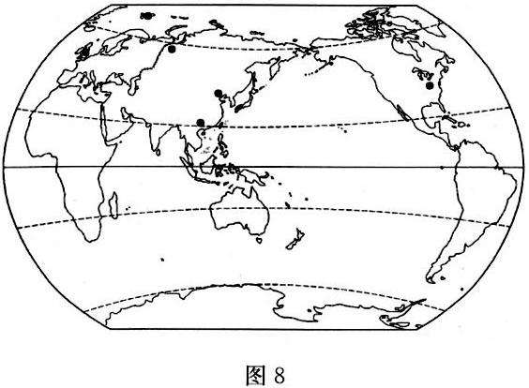
说明世界种子库分布特征及建立种子库的原因。
45．[历史——选修1：历史上重大改革回眸]
材料
经历了庚子事变的惨痛教训，朝廷上下意识到非改革难以自保，清廷决意行新政。而千头万绪，兴学堂、停科举、奖游学为茕大者。袁世凯上奏朝廷“改设学堂，酌拟教规，谨将试办章程，缮单呈览，恭折仰祈盛鉴事”。他认为“作育人才，端在修明学术。除京师已设大学堂外，应行切实整顿外，著名各省所有书院，于省城均改设大学堂，各府、厅、直隶州均设中学堂，各州县均设小学堂，并多设蒙养学堂”。1902年春季清廷接受袁世凯的要求，现有官员必须接受新的学术机构的重新培养，而且必要的时候要到国外进行考察。此外，他还在直隶省城筹办学堂，“一切章程……至指授西学，需用洋员，查有美人丁家立……现已招致来保，仍派充西学总教习”。1905年，经历了一场日俄战争的危机，袁世凯及其他政府高级官员要求废除旧的科举制而代之以新的考试制度。袁世凯在直隶的教育改革在全国得到广泛推广，成为近代教育改革的典范模式。
——摘编自牛秋实《袁世凯与近代教育改革》
（1）根据材料，指出袁世凯教育改革的内容。
（2）根据材料并结合所学知识，概括袁世凯教育改革的影响。
46．[历史——选修3：20世纪的战争与和平]
材料
一战之后，《凡尔赛和约》墨迹未干，美、英等战胜国就偏离和约的原则和相关条款，采取了“抑法扶德”政策，为日后希特勒上台加快扩军备战奠定了物质基础。在巴黎和会上，英、法、意、美等国将德国强占的山东半岛的主权转送给日本，这纵容日本军国主义者加快了对中国的侵略扩张步伐……1931年日本军国主义者挑起“九一八”事变，进而侵占中国东北三省，美、英、法等控制的国际联盟竟然要求中国承认日本在东北的“特殊权利”。1937年7月日本发动全面侵华战争后，美、英两国政府依然对日采取姑息、怂恿的绥靖政策。1938年9月英法在美国支持下，把苏台德地区割让给德国，妄图实现“欧洲普遍绥靖”，将祸水引向苏联，坐收渔利。1939年7月2日，英国政府发表声明，表示承认日本侵华现状，同意不妨碍日本在华行动。美国为集中应付欧洲局势，自1940年11月起与日本进行正式或非正式谈判，力图缓和美日矛盾。这种做法实质上纵容了日本的侵略行径，也未能阻止日本军国主义大规模空袭美国珍珠港，太平洋战争随之爆发。
——摘编自钱文荣《二战教训的当代启示》
（1）根据材料，指出英法美对德、日的政策及其后果，并概括指出英法美对德、日政策的特点及其危害。
（2）根据材料并结合所学知识，谈谈英法美对德、日的政策所带来的启示。
47．[历史——选修4：中外历史人物评说]
材料
祖冲之（429—500），是南北朝时期杰出的数学家、天文学家和机械发明家……他“专功数术，搜炼古今”，广泛地收集了从上古时代起直到6世纪他生活的时代止的各种文献资料，并对这些资料进行了认真的考察。他还“亲量圭尺，躬察仪漏，目尽毫厘，心穷筹策”，在公余之暇坚持进行天文观测和数学计算，并改革了闰法和计算出圆周率的数值，积累了大量的新资料……他在《九章算术》少广章开立圆术的注释中说，“欲陋形措意，惧失正理，敢不阙疑，以俟能言者”，实事求是地提出问题，留待后人去解决，表现了一位杰出科学家的虚心和慎重的科学态度。
——摘编自白寿彝《中国通史》
（1）根据材料并结合所学知识，概括祖冲之科学成就及其科学研究的特点。
（2）根据材料和所学知识，评述祖冲之的科学态度。
2018年普通高校招生全国统一考试仿真模拟·全国卷
文科综合（六）参考答案
题号 | 1 | 2 | 3 | 4 | 5 | 6 | 7 | 8 | 9 | 10 | 11 | 12 | 13 | 14 | 15 | 16 | 17 | 18
答案 | B | C | A | D | C | B | C | B | B | D | A | B | D | A | D | C | D | B
题号 | 19 | 20 | 21 | 22 | 23 | 24 | 25 | 26 | 27 | 28 | 29 | 30 | 31 | 32 | 33 | 34 | 35
答案 | B | A | B | B | D | D | B | A | B | C | A | D | A | D | C | C | B
【答案提示】
地理部分
1．B 2．C 3．A 4．D 5．C 6．B 7．C 8．B 9．B 10．D 11．A
36．（1）大规模的无序采矿活动，造成祁连山地表植被破坏，水土流失加剧，地表坍塌等问题；部分流域水电开发强度大，生态碎片化问题突出，对河流生态流量考虑不足，导致部分河段出现径流减少甚至断流现象；过度放牧导致草场资源退化；旅游过度开发、基础建设无序，造成生态破坏；周边企业偷排问题突出，导致河道水环境污染等。
（2）科学合理的界定祁连山保护区界，制定祁连山生态保护与建设的综合治理方案，加大祁连山水源涵养林的保护和建设；优化管理机制和生态问题问责制度；提高全民生态保护意识，主动参与生态保护；停止无序采矿活动和不合理的水电开发；正确处理经济发展和生态环境保护的关系，推动形成绿色发展方式等。
（3）太阳能丰富的原因：位于中纬度地区，太阳高度较大，夏季白昼时间长；温带大陆性气候为主，降水少，晴天多，日照时间长；地形以山地、高原为主，海拔高、空气稀薄，大气透明度高。开发利用率低的原因：常规能源较丰富；基础设施建设不完善；科技较为落后、经济不发达，资金短缺；经济落后，能源需求量小等。
（4）有利于变资源优势为经济优势，成为当地一个新的经济增长点；吸引大量投资，有利于改善基础设施，增加就业机会，带动经济增长，提高居民生活水平；减少对矿产资源的依赖性，有利于产业结构升级和科技水平提高；有利于改变以煤为主的能源消费结构，提高清洁能源的利用比例，改善生态环境质量。
37．（1）地处东非海岸中部，印度洋西部航线中心，联系亚、非、欧三大洲，地理位置优越；地处平原，地势平坦，拥有天然海港，水深港阔；港口开发年代早，政策支持，基础配套设施完善；铁路直接与港口相连，便于陆海联运；依托经济发达的蒙巴萨市，是肯尼亚及东非内陆国的出海口，经济腹地广等。
（2）途经高原地区、草原地区，修理、维护不便；途经国家公园，破坏沿线生态系统；客货主要来源于东、西两端，周边地区客运最小；修建铁路成本高，占用大量土地等。
（3）加强内陆与外界的联系，促进周边地区工业化和经济发展；城市数目增多，等级提升，规模扩大，布局更合理；人口流动更加便捷，农村人口向城市流动；缩小东、西部城市发展差距等。
43．白天太阳光照强，需带防晒物品；昼夜温差大，夜晚气温低，需要带防寒衣物；高寒缺氧、多大风，需携带供氧设备和防风帐篷；景点距离较长，需准备充足的食物和水；降水、融雪较多，注意避开易发洪水的区域等。
44．分布特征：主要分布在北半球，纬度范围较广；大部分分布在发达国家，发展中国家中主要分布在中国。原因：在某种植物遭到自然和人为的毁灭性打击后，种子库可以帮助人类为恢复这个品种提供备份；建立种子的多样基因库，维持生物多样性等。
政治部分
12．B 13．D 14．A 15．D 16．C 17．D 18．B 19．B 20．A 21．B 22．B 23．D
38．原因：“一带一路”战略对我国经济的带动作用明显；国内民营经济活力增强；继续实施区域发展总体战略。
优势：有利于增加外汇储备，增强综合国力；有利于弥补财政赤字，促进经济总量平衡；有利于应对国际金融风险，提高国家抵抗各种经济风险的能力。
弊端：加大人民币升值的压力；加剧国际贸易摩擦，使中国经济发展的外部环境受制约程度加深；使经济对外依存度过高，不利于出口结构的调整。
39．①政府具有组织社会主义经济建设、加强社会建设的职能。政府加强市场监管，有利于促进共享单车健康发展；划定可停区域，有利于健全基本公共服务体系。②我国是人民民主专政的社会主义国家。政府坚持对人民负责的工作原则和为人民服务的宗旨。政府采取措施促进共享单车健康发展，有利于解决市民出行问题。
坚持权利与义务统一的原则，在享受共享单车带来的便捷的同时，自觉承担维护共享单车运行秩序的责任；积极参与民主决策，向有关部门提出治理共享单车的建议和意见；依法参与民主监督，监督国家机关和国家工作人员依法推进共享单车治理，还要积极同破坏共享单车的行为做斗争。
40．（1）①文化与经济相互交融。石家庄市举办旅游产业发展大会，有利于加快全市旅游业及文化产业的发展，推动石家庄市经济的大发展。②文化对人的影响具有潜移默化的特点，优秀文化能够丰富人的精神世界、促进人的全面发展。通过举办旅游发展大会，展示历史风貌、现代风采、乡村风光，可以愉悦人的精神、陶冶情操，提高人的综合素质。
（2）①实践具有客观物质性。石家庄市要充分利用独特的省会地位、优越的地理位置、丰富的旅游资源等客观条件。②实践具有社会历史性。石家庄市要把握好京津冀协同发展战略和雄安新区规划建设带来的重大机遇。③实践具有能动性。石家庄市要坚持以建设旅游强市为目标，大力推进旅游业供给侧结构性改革，创新旅游发展新方式。
（3）①古韵正定城，魅力石家庄。②畅游石家庄，有山有水有文章。
历史部分
24．D 25．B 26．A 27．B 28．C 29．A 30．D 31．A 32．D 33．C 34．C 35．B
41．（1）原因：农业生产的需要；统治者支持；“天人感应”思想的影响。影响：加强了君主专制；对皇权有一定程度的制约。
（2）背景：人文主义思想的传播；资本主义经济的发展；近代自然科学的兴起和发展；英国资产阶级革命的蓬勃开展。影响：①东方：束缚了人们的思想，使中国古代以天文学为代表的科技始终从属于政治，不能形成独立的体系。②西方：是哥白尼开启的天文学领域革命的继承和发展，奠定了欧洲天文学发展的坚实基础，推动了经典力学体系的建立和工业革命大门的开启，并对现代科技发展产生了深远影响。
42．示例
论题：随着经济全球化趋势的加强，资本主义世界的经济危机已经威胁到整个世界的经济发展。阐述：自资本主义制度产生之日起，资本主义经济在发展中就有着不可调和的矛盾，经济危机不可避免会周期性的发生。15世纪新航路开辟，世界市场雏形形成；第二次工业革命后，资本主义世界市场最终确立；到21世纪，基本世界上所有资本主义国家也包括社会主义国家都被纳入到经济全球化的体系之中，各国间在经济上彼此相互关联着，因而资本主义国家的周期性的经济危机也会波及到社会主义国家。例如1997年的亚洲金融危机就波及中国、日本、韩国；2008年美国的次贷危机从住房市场蔓延到信贷市场、资本市场，从金融领域扩展到经济领域，并通过投资渠道和资本渠道从美国波及全球范围，从而威胁到整个世界的经济发展。
45．（1）内容：改设学堂，奖游学；注重发展基层普及教育，强调蒙学、小学、中学的均衡发展；开设西学，聘用外籍教员；废除科举制代之以考试制度。
（2）影响：废除科举制，开创中国教育的新体制；开启了民智，推广了国民教育；培养了近代人才；促进教育的均衡发展，成为近代教育改革的典范模式。
46．（1）政策：“抑法扶德”。特点：纵容侵略。危害：使德、日侵略野心膨胀，加快了二战的爆发；使广大被侵略地区陷入深重的灾难；使自身未能避免法西斯侵略的灾难。
（2）启示：正确处理战争遗留问题，是防止再次战争的必然要求；团结各种力量共同制止侵略，才能有救防止战争；任何纵容侵略的行为都会给自身和世界带来深重的灾难。
47．（1）成就：精算圆周率；完善历法。特点：研究领域广泛；注重实证和考察；对待疑难问题实事求是。
（2）评述：祖冲之作为中国古代杰出的科学家，他不仅能够以务实的作风进行科学研究，还能够虚心和慎重地对待科学研究中疑难问题，体现了一位科学家应有的勇于探索和实事求是的精神。

欢迎访问“高中试卷网”——http://sj.fjjy.org

